**2012年重庆市高考理科综合（物理）试题（有答案）**

第一部分（选择题共126分）

本部分包括21小题，每小题6分，共126分。每小题只有一个选项符号题意

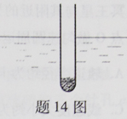

14．装有砂粒的试管竖直静立于小面，如题14图所示，

将管竖直提起少许，然后由静止释放并开始计时，在一

定时间内试管在竖直方向近似做简谐运动。若取竖直向

上为正方向，则以下描述试管振动的图象中可能正确的是

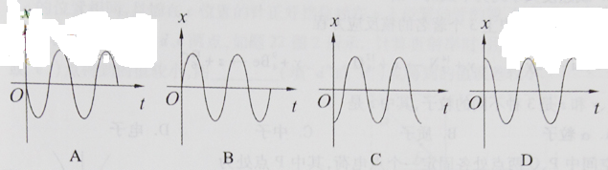

15．如题15图所示，理想变压器的原线圈接入(V)的交变电压，副线圈通过电阻r=6Ω导线对“220V/880W”电器RL

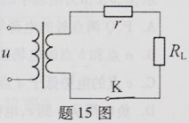

供电，该电器正常工作。由此可知

1. 原、副线圈的匝数比为50 : 1
2. 交变电压的频率为100HZ
3. 副线圈中电流的有效值为4A
4. 变压器的输入功率为880W

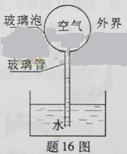

16．题16图为伽利略设计的一种测温装置示意图，玻璃管的

上端与导热良好的玻璃泡连通，下端插入水中，玻璃泡中封闭

有一定量的空气。若玻璃管中水柱上升，则外界大气的变可能是

1. 温度降低，压强增大
2. 温度升高，压强不变
3. 温度升高，压强减小
4. 温度不变，压强减小

17．质量为m的人站在质量为2m的平板小车上，以共同的速度在水平地面上沿直线前行，车所地面阻力的大小与车对地面压力的大小成正比。当车速为*v*0时，人从车上以相对于地面大小为*v*0的速度水平向后跳下。跳离瞬间地面阻力的冲量忽略不计，则能正确表示车运动的*v*－t图象为

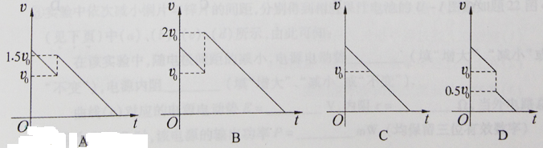

18．冥王星与其附近的星体卡戎可视为双星系统，质量比约为7：1，同时绕它们连线上某点O做匀速圆周运动。由此可知冥王星绕O点运动的

1. 轨道半径约为卡戎的1/7
2. 角速度大小约为卡戎的1/7
3. 线度大小约为卡戎的7倍
4. 向心力小约为卡戎的7倍

19．以下是物理学史上3个著名的核反应方程

x+Li2y y+N x+O y+Bez+C

x、y和z是三种不同的粒子，其中z是

A．粒子 B．质子 C．中子 D．电子

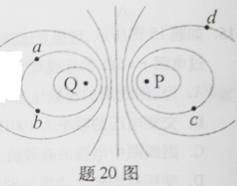

20．空中P、Q两点处各固定一个点电荷，其中P点处为

正点电荷，P、Q两点附近电场的等势面分布如题20图所

示，a、b、c、d为电场中的四个点。则

A．P、Q两点处的电荷等量同种

B．a点和b点的电场强度相同

C．c点的电热低于d点的电势

D．负电荷从a到c，电势能减少

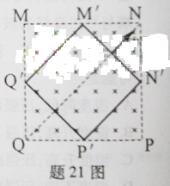

21．如题21图所示，正方形区域MNPQ垂直纸面向里的

匀强磁场。在外力作用下，一正方形闭合刚性导线框沿QN

方向匀速运动，t=0时刻，其四个顶点、、、

恰好在磁场边界中点。下列图象中能反映线框所受安培力f

的大小随时间t变化规律的是

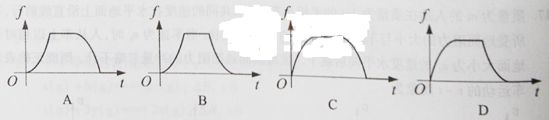

22．（19分）

⑴题22图1所示为光学实验用的长方体玻璃砖，它的 面不能用手直接接触。

在用插针法测定玻璃砖折射率的实验中，两位同学绘出的下班砖和三个针孔a、b、c的位置相同，且插在c位置的针正好挡住插在a、b位置的针的像，但最后一个针孔的位置不同，分别为d、e两点，如题22图2所示。计算折射率时，用 （填“d”或“e”）点得到的值较小，用 （填“d”或“e”）点得到的值误差较小。

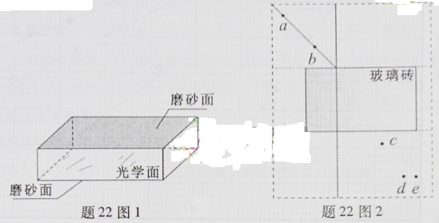 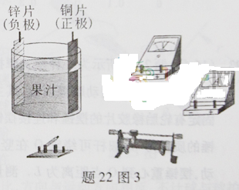

⑵某中学生课外科技活动小组利用铜片、锌片和家乡盛产的柑橘制作了果汁电池，他们测量这种电池的电动势E和内阻r，并探究电极间距对E和r的影响。实验器材如题22图3所示。

①测量E和r的实验方案为：调节滑动变阻器，改变电源两端的电压U和流过电源的电流I，依据公式 ，利用测量数据作出U – I图象，得出E和r。

②将电压表视为理想表，要求避免电流表分压作用对测量结果的影响，请在题22图3中用笔画线代替导线连接电路。

③实验中依次减小铜片与锌片的间距，分别得到相应果汁电池的U – I图象如题22图4（见下图）中（a）、（b）、（c）、（d）所示，由此可知：

在该实验中，随电极间距的减小，电源电动势 （填“增大”、“减小”或“不变”），电源内阻 （填“增大”、“减小”或“不变”）。

曲线（c）对应的电源电动势E= V，内阻r= Ω，当外电路总电阻为2500Ω时，该电源的输出功率P= mW。（均保留三位有效数字）

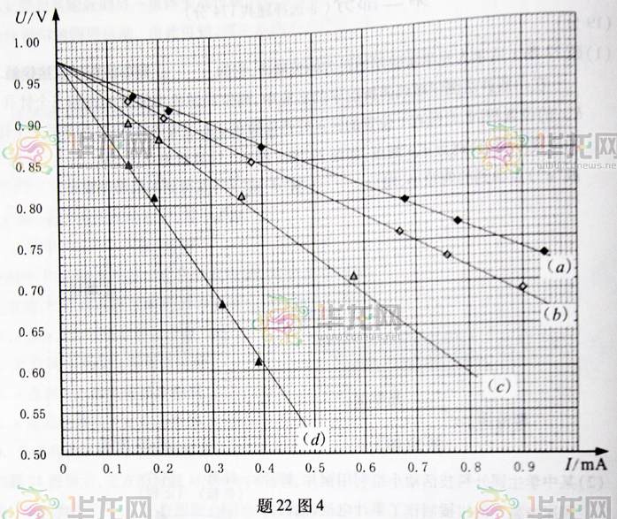

23．（16分）题23图所示为一种摆式摩擦因数测量仪，

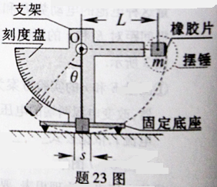

可测量轮胎与地面间动摩擦因数，其中主要部件有：底

部固定有轮胎橡胶片的摆锤和连接摆锤的轻质细杆。摆

锤的质量为m，细杆可绕轴O在竖直平面内自由转动，

摆锤重心到O点的距离为L.测量时，测量仪固定于水

平地面，将摆锤从与0等高的位置由静止释放。摆锤到

最低点附近时，橡胶片紧压地面擦过一小段距离s(s<<L),

之后继续摆动至与坚直方向成*θ*角的最高位置。若摆锤对

地面的压力可视为大小为F的恒力，重力加速度为g，求

⑴摆锤在上述过程中损失的机械能

⑵在上述过程中摩擦力对摆锤所做的功

⑶橡胶片与地面间的动摩擦因数

24．（18分）有人设计了一种带电颗粒的速率分

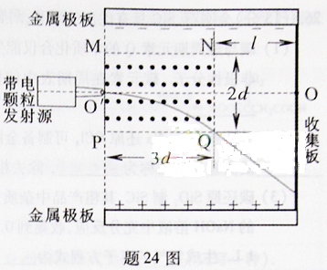

选装置，其原理如题24图所示。两带电金属板

间有匀强电场，方向竖直向上，其中PQNM矩形

区域内还有方向垂直纸面向外的匀强磁场。一束

比荷（电荷量与质量之比）均为1/k的带正电颗

粒，以不同的速率沿着磁场区域的中心线*O*进

入两金属板之间，其中速率为*v*0的颗粒刚好从

Q点处离开磁场，然后做匀速直线运动到达收集

板。重力加速度为g，PQ=3d，NQ=2d，收集板与

NQ的距离为，不计颗粒间相互作用，求

⑴电场强度E的大小

⑵磁感应强度B的大小

⑶速率为λ*v*0（λ＞1）的颗粒打在收集板上的位置到O点的距离。

25．（19分）某校举行托乒乓球跑步比赛，

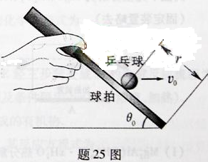

赛道为水平直道，比赛距离为S，比赛时，

某同学将球置于球拍中心，以大小a的加

速度从静止开始做匀加速运动，当速度达

到*v*0时，再以*v*0做匀速直线运动跑至终点。

整个过程中球一直保持在球中心不动。比赛

中，该同学在匀速直线运动阶级保持球拍的

倾角为*θ*0 ，如题25图所示。设球在运动过

程中受到的空气阻力与其速度大小成正比，

方向与运动方向相反，不计球与球拍之间

的摩擦，球的质量为m，重力加速度为g

⑴空气阻力大小与球速大小的比例系数k

⑵求在加速跑阶段球拍倾角*θ*随球速*v*变化的关系式

⑶整个匀速跑阶段，若该同学速率仍为*v*0 ，而球拍的倾角比*θ*0大了β并保持不变，不计球在球拍上的移动引起的空气阻力的变化，为保证到达终点前球不从球拍上距离中心为r的下边沿掉落，求β应满足的条件。

**2012年重庆市高考理科综合（物理）（答案）**

参考答案

|  |  |  |  |  |  |  |  |
| --- | --- | --- | --- | --- | --- | --- | --- |
| 14 | 15 | 16 | 17 | 18 | 19 | 20 | 21 |
| D | C | A | B | A | C | D | B |

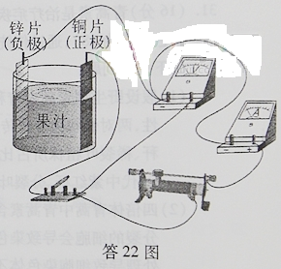

22．（19分）

⑴光学；d；e

⑵①U=E-Ir

②见答22图

③不变 增大

0.975 478 0.268

23．（16分）

⑴损失的机械能ΔE= mgL

⑵摩擦力做的功= -mgL

⑶动摩擦因数μ= mgL/FS

24．（18分）

⑴设带电颗粒的电量为q，质量为m 有



将q/m=1/k代入得

⑵如答24图1，有





得

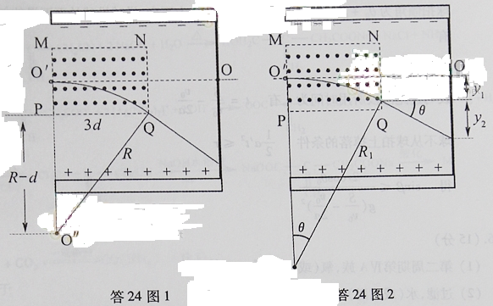

⑶如答24图2有











得

25．（19分）



⑴在匀速运动阶段有，

得



⑵加速阶段，设球拍对球的支持力为，有





得

⑶以速度*v*0匀速运动时，设空气的阻力与重力的合力为F，有





球拍倾角为时，空气阻力与重力的合力不变，设球沿球拍面下滑的加速度大小为，有 



设匀速跑阶段所用时间为t，有

球不从球拍上掉落的条件 

得